- Fill in the gaps with the right answer
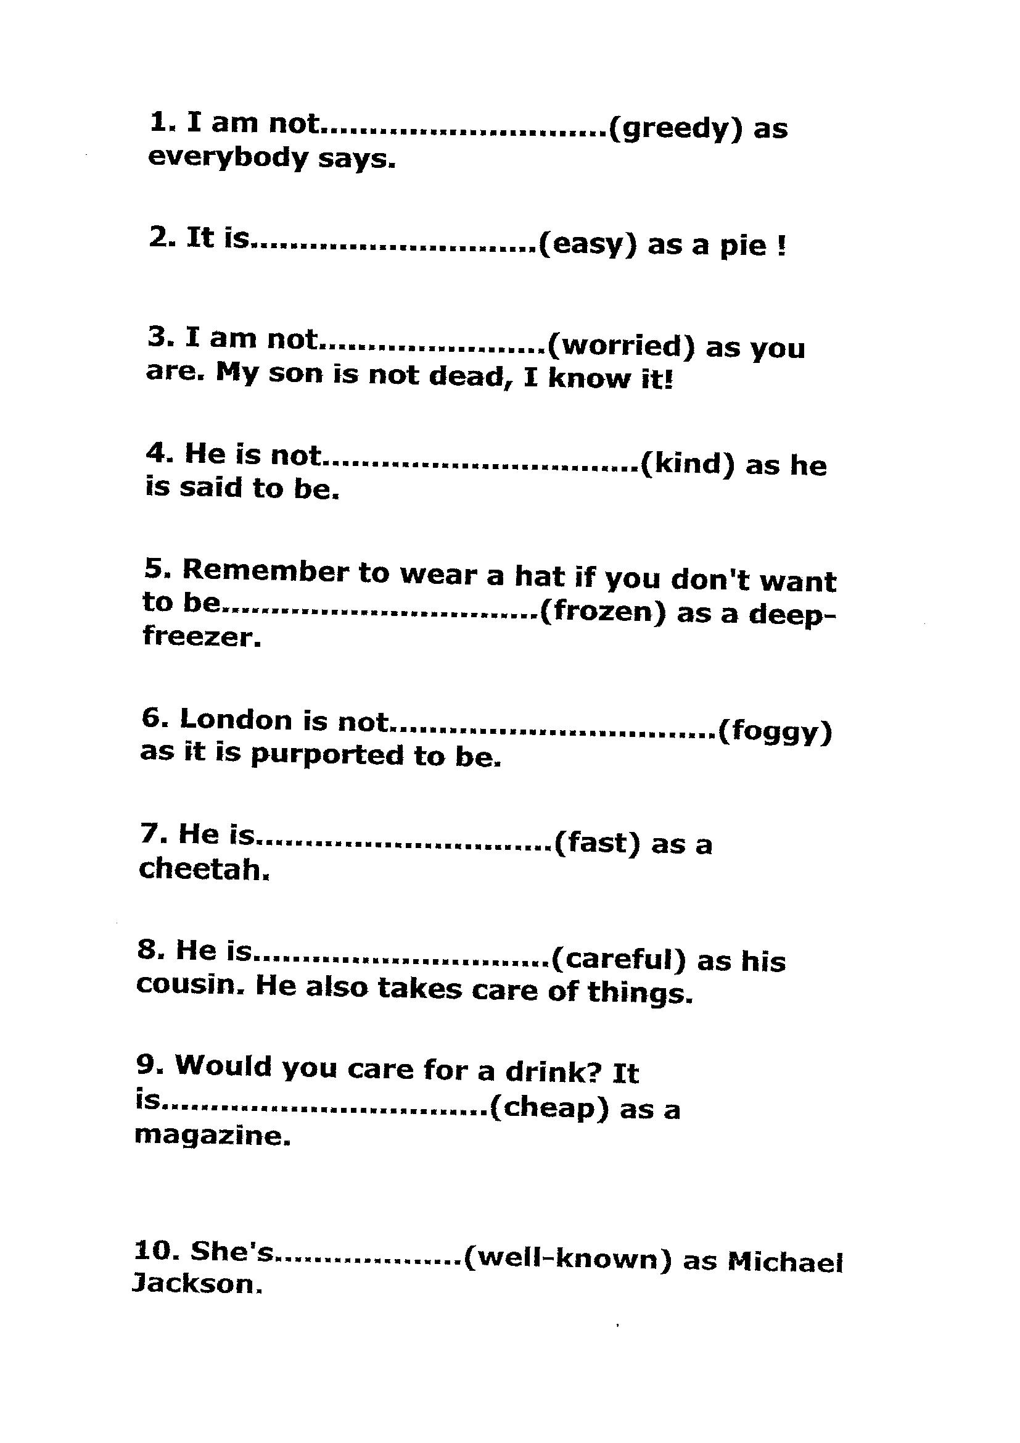
- Translate each sentences (à faire sur le cahier d’anglais)

